# Opzetten van de development omgeving italent – team 1

## Downloaden van de software

De software te downloaden:

* Eclipse Mars J2EE
* RTC P2 client voor eclipe 4.2

Linkje:   
DE LINK IS GELDIG TOT 12 april  
<https://www.wetransfer.com/downloads/e4997eed80cb92162f84ca0bfdd3e34220160405053337/4f21f8090cf0847a82bc45fefccba13420160405053337/5347a1>

## Installeren van de software

1. unzip software.zip
2. Unzip eclipse-jee-mars-2-win32-x86_64 en probeer ‘m op te starten  
   Java melding?: dan heb je niet de 64bits maar de 32bits nodig. Download ‘m vanaf de eclipse website
3. Maak een nieuwe workspace (op C:\iTalent ofzo..)
4. Unzip RTC-Client-p2Repo-6.0.1 **NIET**
5. In eclipse, doe het volgende:
   1. Help > install new software
   2. Click ‘Add’ rechtsboven
   3. Click ‘Archive’
   4. Selecteer RTC-Client-p2Repo-6.0.1.zip
   5. Voeg een naampje toe : rtc
   6. Klik ok  
      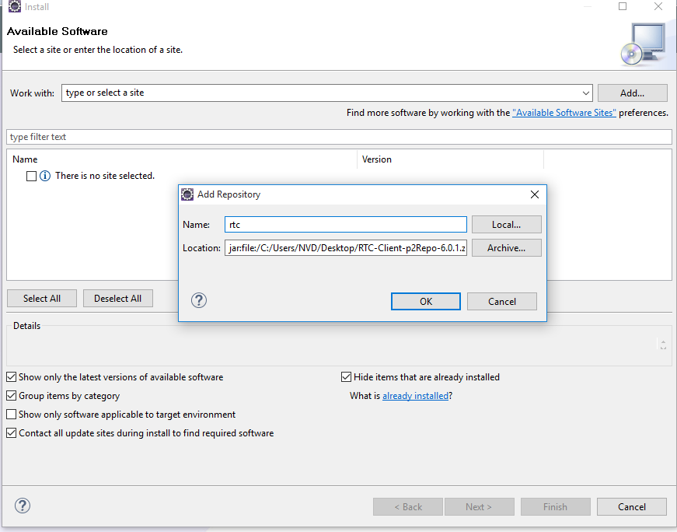
   7. Klik de checkbox voor Rational Team Concert ….  
      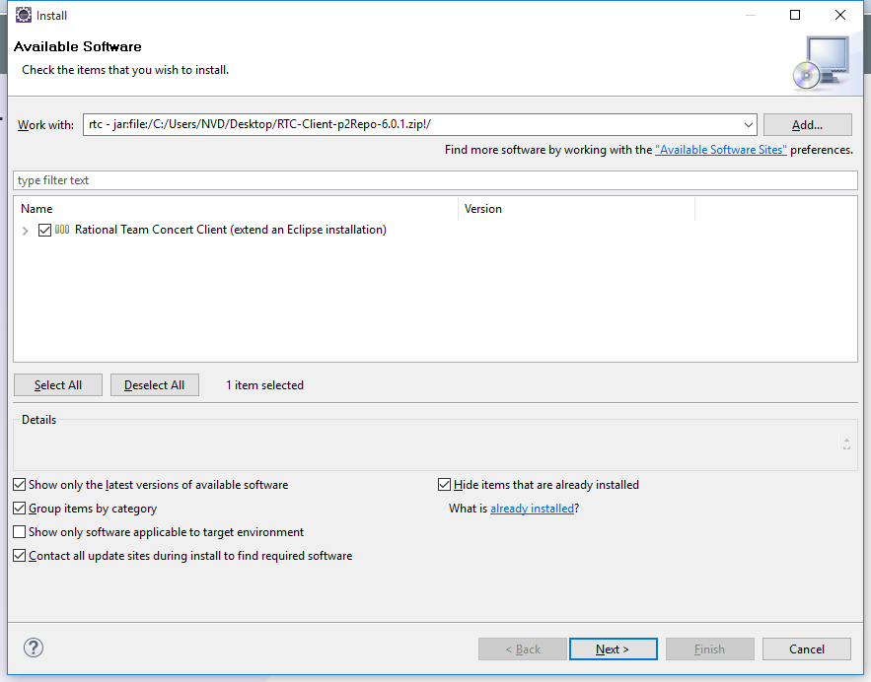
   8. Klik op Next, Next, Accept, Finish en accepteer de ‘unsigned content’ als ‘m dat komt vragen  
      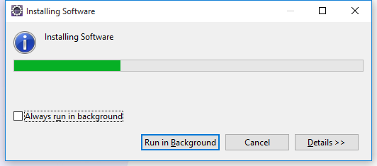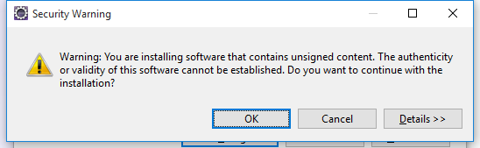*Andere extensies zoals Aptana of iets van Angular kunnen ook geïnstalleerd worden moest je dat willen, via de marketplace of via de P2 install package.*
   9. Herstart Eclipse als ‘m dat komt vragen
6. Sluit het welkomvenster en open het ‘work items’ perspectief  
   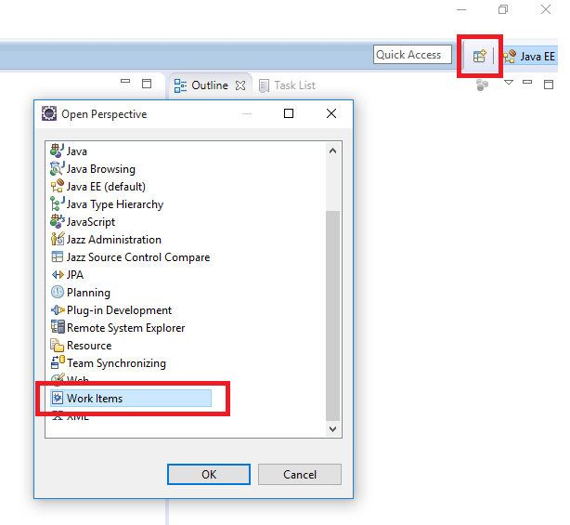
7. Klik op ‘Manage Connected Project areas (3e linkje links in Team Artifacts view)  
   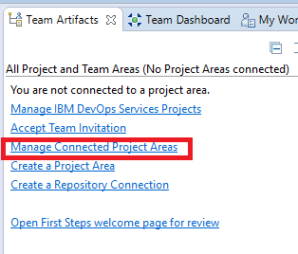
8. Klik Next  
   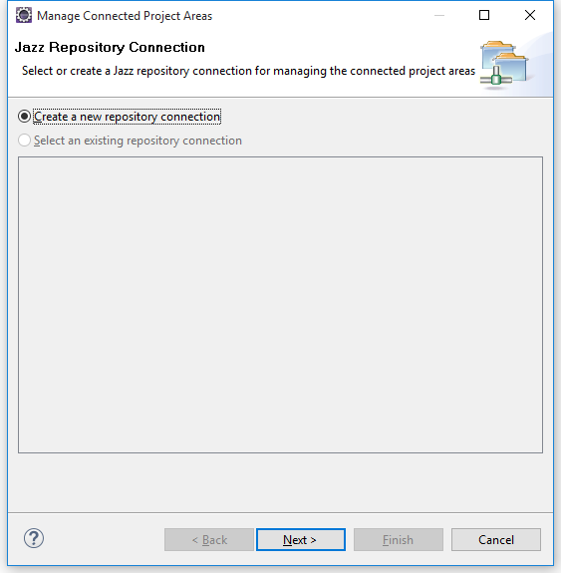
9. Voer de URL e.d. in en klik ‘Next’  
   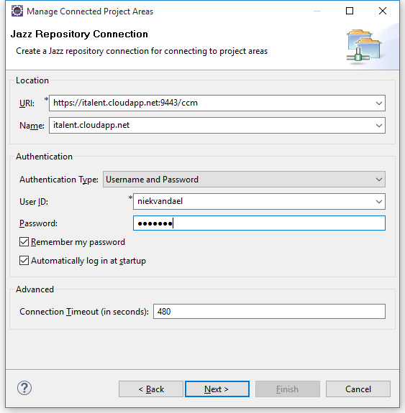  
   URL: <https://italent.cloudapp.net:9443/ccm>  
   USER: voornaamachternaam  
   PASS: zie email rtc-server (of geen email?: username = password)
10. Zet het vinkje bij ‘iTalent’ en klik finish  
    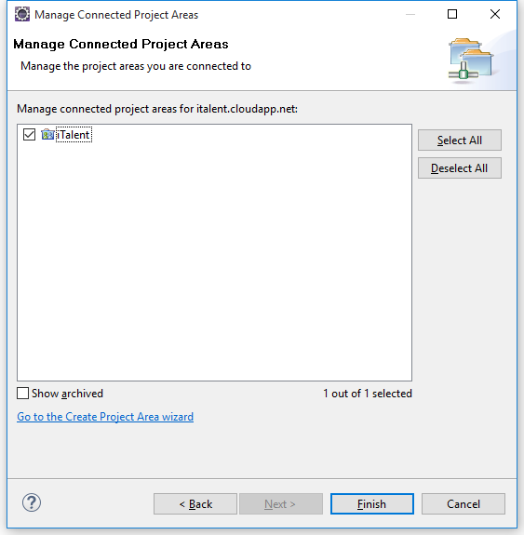
11. Maak een nieuwe repository workspace  
    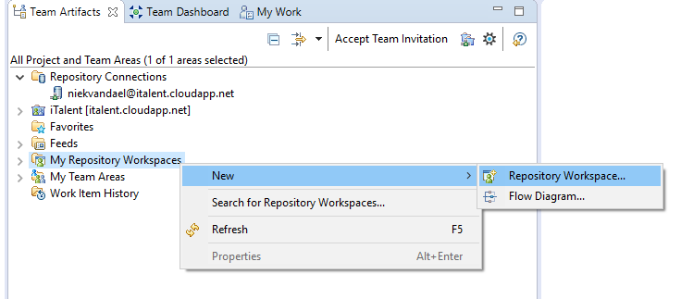
    1. Flow met ‘iTalent’ en klik op ‘Finish’  
       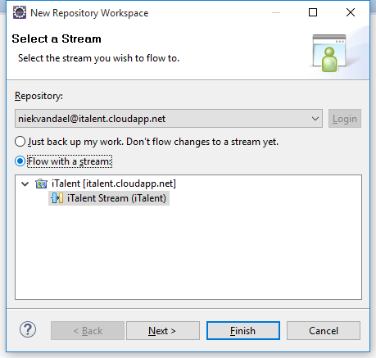
    2. Klik nogmaals op ‘Finish’ om alle code binnen te laden  
       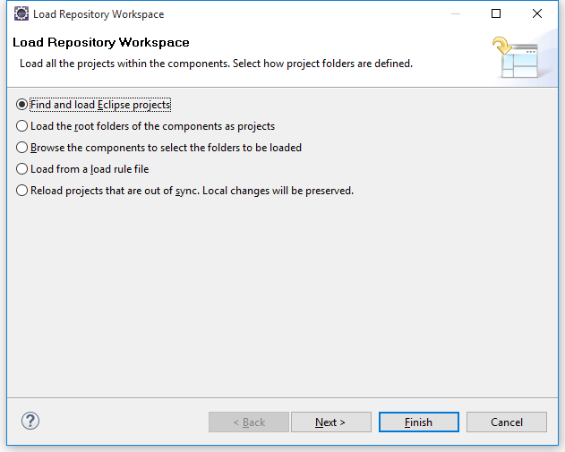
12. Switch naar het ‘Java EE perspectief  
    
13. Check dat je workspace geen fouten geeft in de problems view als de build gedaan is  
    (Window > show view > other > problems)  
    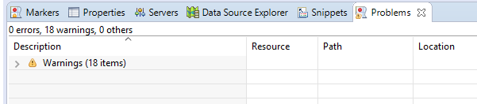
14. Ga naar Window > show view> other en typ ‘pending changes’  
    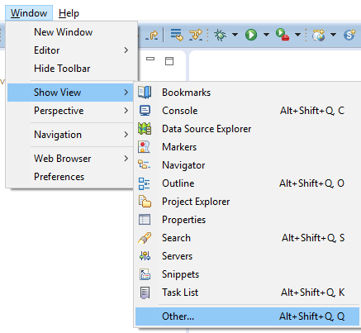

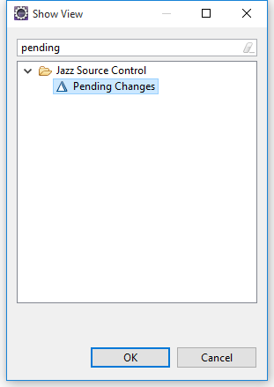

## Preferences

Zet onderstaande preference: (is om de sync naar de server automatisch te laten gaan wanneer je een change maakt, zodat het makkelijker werken is)

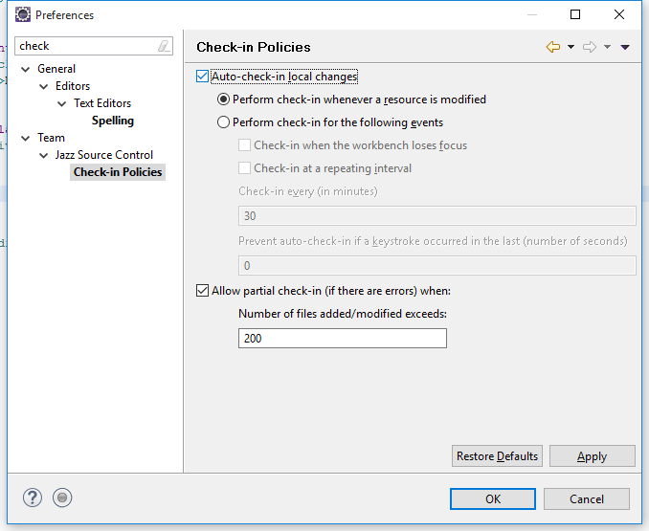

Voila, we zijn zo goed als klaar. Enkel nog een paar dingetjes testen en aanleren

## Een codeverandering maken

* Verander /italent/src/main/webapp/WEB-INF/pages/Welcome.jsp  
  (zet er ergens een puntje of uitroepteken ofzo bij)
* Check de ‘pending changes view’, als je een ‘unresolved’ krijgt dan moet je ze inchecken:  
  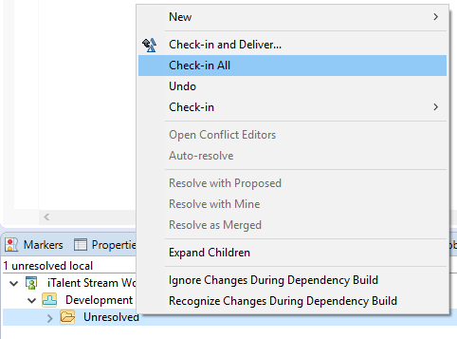
* Hang een issue # aan je change:  
  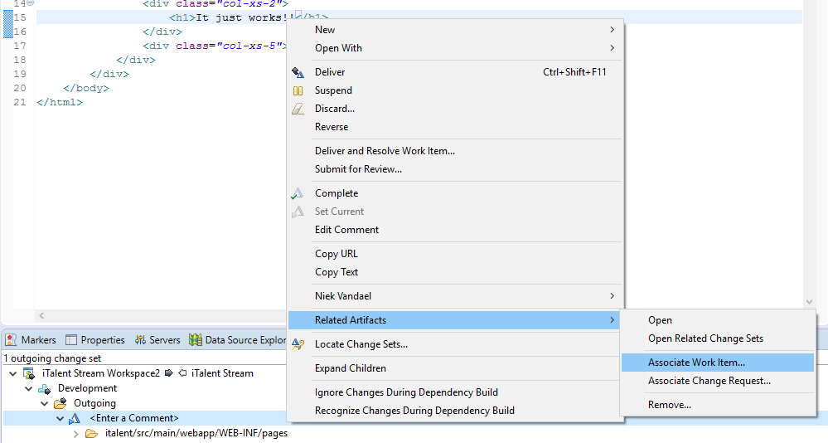  
  (rechtsklik op <enter a comment> , related artifacts , associate work item
* Dan kan je ofwel een workitem kiezen, ofwel eentje maken. We gaan altijd voor het ‘kiezen van het workitem opteren en ze op voorhand maken, tenzij je ad-hoc nog extra werk ziet  
  Kies voor workitem 32 en klik op ‘OK'  
  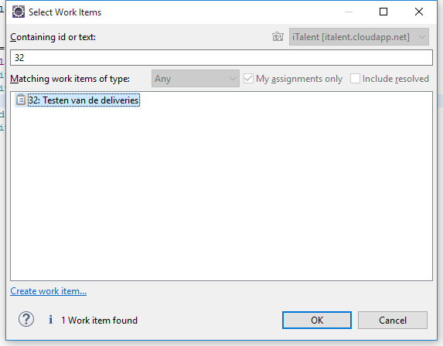
* Altijd goed is om je changes rap te checken zodat je weet wat je gaat opleveren, klik in de boomstructuur je file aan, dan zie je de veranderingen  
    
    
    
  L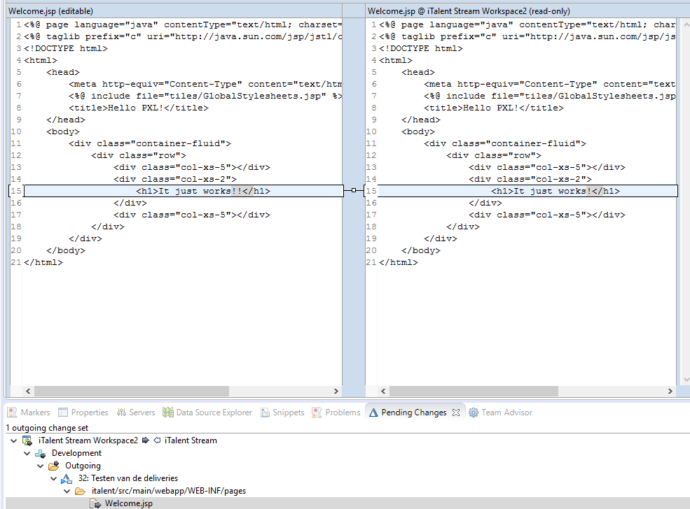  
  Links: jouw nieuwste versie
* Deliver uw veranderingen naar de server (git push)  
  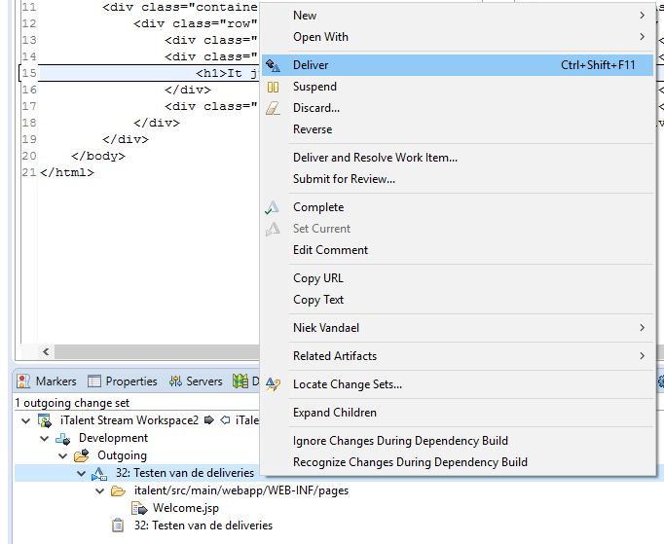

Klik rechts op het nummertje (32) en kies voor ‘deliver’  
(voor je begint moet je natuurlijk een ‘pull’ doen net zoals op GIT.  
Dit noemt hier een ‘accept’ : als je een blauw pijltje naar links ziet dan klik je op ‘Development’ en kies je voor ‘accept’.

* Je ziet nu dat je change verdwijnt, dat wilt zeggen dat alles goed is gepushed.
* We hebben ook een automatische tester / git push / deployer gemaakt. Deze gaat om de paar minuten kijken of er een verandering heeft plaatsgevonden.   
  Check dus zeker over 10 minuten (ongeveer..) of onze app. is aangepast naar uw laatste versie en je change op github staat. Naarmate het project vordert duurt de build natuurlijk langer, dus na 10 min nog niet panikeren he ;)  
  <http://italent-itproject.rhcloud.com/>

Indien niet: dan is er wat mis met de rtc-build-listener, dat kan af en toe gebeuren helaas…  
Gewoon even Niek een sms of mail sturen en dan komt ’t allemaal in orde  
  
Wanneer je een kadertje ‘build completed successfully’ ziet, dan ist allemaal op en top.  
Als er staat dat er fouten zijn wilt dat zeggen dat er iets is mis gegaan.  
Probeer dan je testcases lokaal een keert te runnen (rechtsklik op project > run as > JUnit test), als dit groen geeft bel dan Niek want dan is er weer wat anders mis

## Als de build mis gaat

* Check github of je change erop staat  
  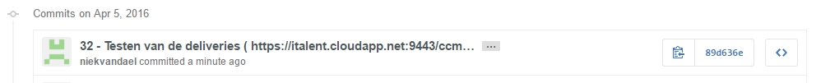
* Contacteer Niek ASAP – 0032 477 29 70 77